**TOTVS - Extrusão**

**Resumo do Projeto**

Customização do sistema ERP Logix para o negócio de Extrusão, permitindo realizar o controle de chão-de-fábrica com aderência aos processos internos da empresa.

**Escopo do Projeto**

Implementar Tabelas de Parâmetros, criar/alterar Cadastro de Dados, Telas para Consulta/Entrada de Dados, Rotinas de Cálculo e Relatórios.

**I. Tabelas de Parâmetros**

**Objetivo:** Parametrização de recursos, regras de negócio, cálculos e funcionalidades por Prensa, para uso dos diversos programas que serão desenvolvidos.

**a. Tabela de Prensas:**

0. Prensa;

1. Descrição Reduzida;

2. Descrição Completa;

3. Capacidade Semanal (kg) - Total (24x7);

4. Diâmetro da Prensa (");

5. Tamanho Máximo Tarugo (mm) - Obs.: Informações genéricos do Cálculo da OP;

6. Tamanho Mínimo Tarugo (mm) - Obs.: Informações genéricos do Cálculo da OP;

7. Fator de Eficiência - Obs.: Informações genéricos do Cálculo da OP (definido através da perda de processo do equipamento);

8. Fator de Tolerância - Obs.: Informações genéricos do Cálculo da OP;

9. Comprimento da Mesa (m) - Obs.: Informações genéricos no Cálculo da OP;

10. Descarte Inicial Padrão (m) - Obs.: Informações genéricos no Cálculo da OP;

11. Descarte Final Padrão (m) - Obs.: Informações genéricos no Cálculo da OP;

12. % Talão Padrão - Obs.: Informações genéricos do Cálculo da OP;

13. % Tolerância Ferramenta Padrão (Peso Linear Real x Peso Linear Nominal para Afastamento);

14. Qtde de Dias Padrão para o Processo (Extrudar->Embalar);

15. Peso Padrão Material de Embalagem (Por Metro Linear) (!Tabela de Material de Embalagem);

**b. Tabela de Ligas de Alumínio (genérico para qualquer prensa);**

0. Liga

1. Descrição;

**{Obs.: Informações já presentes no Plano de Inspeção no AVF**

**2. SI (MIN/MAX);**

**3. FE (MIN/MAX);**

**4. CU (MIN/MAX);**

**5. MN (MIN/MAX);**

**6. MG (MIN/MAX);**

**7. V (MIN/MAX);**

**8. CR (MIN/MAX);**

**9. TI (MIN/MAX);**

**10. ZN (MIN/MAX);**

**11. NA (MIN/MAX);**

**12. CA (MIN/MAX);**

**13. B (MIN/MAX);**

**14. BE MIN/MAX);**

**15. OTHERS (MIN/MAX);**

**16. AL (MIN/MAX);}**

**c. Tabela de Têmperas de Alumínio (genérico para qualquer prensa);**

0. Liga **(!Tabela de Ligas de Alumínio)**;

0. Tempera;

1. Dureza (MIN/MAX);

**c1. Tabela de Ensaio de Máquina Tração (dados históricos);**

0. Liga;

0. Tempera;

0. Dureza;

1. LR / Mpa;

2. LE / Mpa;

3. AL %;

**d. Tabela de Fabricantes de Tarugo;**

0. Fornecedor **(!CNPJ);**

0. Prensa **(!Tabela de Prensas)**;

0. Liga **(!Tabela de Ligas de Alumínio)**;

1. Peso Linear por Metro - Obs.: Informações para Cálculo da OP;

2. Item **(!CADASTRO DE ITEM)**;

**e. Tabela de Motivos de Parada de Máquina (MAN10095);**

0. Código;

1. Tipo (Processo/Manutenção);

2. Descrição;

**f. Tabela de Motivos de Defeito de Produção (MAN10026);**

0. Código;

1. Descrição;

**g. Tabela de Status de Ferramenta/Sequencia;**

0. Código;

1. Descrição;

**Obs.: Sugestão de Status de Ferramenta/Sequencia (0-Liberada para Produção; 1-Em Manutenção; 2-Em Projeto/Fabricação; 3-Afastada). Apenas os status 0,1,2 permite digitação e aceite do pedido e apenas o status 0 para programação da prensa.**

**h. Tabela de Motivo de Movimentação de Ferramenta/Sequencia;**

0. Código;

1. Descrição;

**i. Tabela de Beneficiamento;**

0. Código;

1. Descrição;

**j. Tabela de Status de Cesto;**

0. Código;

1. Situação **(0-Ativo;1-Inativo)**;

2. Status **(0-Aguardando Tratamento Térmico; 1-Em Tratamento Térmico; 2-Aguardando Inspeção da Qualidade; 3-Aguardando Embalagem; 4-Livre)**;

3. Descrição;

**Obs.: Verificar a forma de custeio do tempo de tratamento térmico.**

**k. Tabela de Forno de Tratamento Térmico;**

0. Código;

0. Prensa **(!Tabela de Prensas)**;

1. Descrição;

2. Capacidade de Cestos;

**l. Tabela de Cestos;**

0. Código;

1. Forno **(!Tabela de Forno de Tratamento Térmico);**

2. Descrição;

3. Capacidade do Cesto;

**m. Tabela de Material de Embalagem;**

0. Código;

1. Descrição;

2. Peso por Metro Linear;

(Incluída a tabela abaixo. Será utilizada no tratamento térmico, na tela do apontamento do forno, para indicar o programa de tratamento utilizado)

**n. Tabela de programas de tratamento térmico**

0. código

1. Descrição

3. Forno

4. Tempo

5. Temperatura

**II. Cadastro de Dados, Telas para Consulta/Entrada de Dados, Funcionalidades, Regras de Negócio, Rotinas de Cálculo, Relatórios e Oportunidades de Melhoria no Processo Fabril**

**Objetivo:** Criação/alteração dos Cadastros de Dados, Telas para Consulta/Entrada de Dados, descrição sumária das funcionalidades, regras de negócio, rotinas de cálculo, relatórios e oportunidades de melhoria no processo fabril

**QUALIDADE/ENTRADAS**

**a. ANÁLISE DE INSPEÇÃO E RECEBIMENTO (AVF)**

**Objetivo:** O plano de inspeção do item comprado (Matéria Prima) é realizado através do Certificado de Análise enviado pelo fornecedor, em geral acompanhando a nota fiscal de compra. A composição química do lote (fusão, corrida) deverá ser vinculado ao Apontamento de Produção Prensa (Operação 95), tornando possível a emissão do Certificado de Análise do Produto a ser faturado. A baixa do estoque de matéria prima deverá ser realizada através de lote (fusão, corrida), informado no momento do Apontamento de Produção Prensa (Operação 95).

**Funcionalidade:** No programa SUP530 no momento da contagem, permitir ao usuário complementar as informações com os campos abaixo:

1. Lote (Fusão/Corrida);

2. Comprimento (informado item de inspeção);

3. Qtde em Peça (informado item de inspeção);

4. Peso Líquido da Peça (informado item de inspeção);

5. Padrão de Inspeção por Liga **(!Tabela de Ligas de Alumínio)**.

**Complemento:** A definição do plano de inspeção da matéria prima ocorre através da figura de Liga. Esta liga define as propriedades físico/química do componente que está sendo recebido e devem ser armazenadas para uso posterior dentro do processo de emissão do certificado de qualidade do item produzido. As especificações deverão estar associadas na tabela de ligas de alumínio **(!Tabela de Ligas de Alúminio)**, para que ao gerar o plano de inspeção na entrada, seja possível carregar automaticamente as cotas a serem verificadas (Composição Química). Criar dentro do processo de lançamento das ligas no processo de contagem, quais os Lotes que estão associadas aquele aviso de recebimento. Este cadastro será utilizado pelo apontamento, para que no momento do consumo seja possível rastrear qual fusão foi consumida pela prensa.

**Oportunidade de Melhoria no Processo Fabril:**

* Segregar Matéria Prima por Fornecedor, no Estoque.
* Periodicamente atualizar o Peso Linear do Tarugo, por Fornecedor/Liga **(!Tabela de Fabricantes de Tarugo)**, visto que este peso é utilizado no cálculo da OP e na Prensa para obter o Peso Bruto (consumo da matéria prima).

**ENGENHARIA**

**Objetivo Geral:** Implementar cadastros complementares para controle do processo: Ex: cadastro de item, cadastro de perfil, ficha de processo e ferramental de extrusão.

**a. CADASTRO DE ITEM (MAN10021);**

**Funcionalidade:** No Cadastro de Item implementar campos necessários para descrição das características do material que será produzido, beneficiado e vendido. Devem ser criados os seguintes campos:

1. PERFIL **(!CADASTRO DE PERFIL)**;

2. Liga **(!Tabela de Ligas de Alúminio)**;

3. Tempera **(!Tabela de Têmperas de Alumínio)**;

4. Comprimento (mm);

5. Beneficiamento **(!Tabela de Beneficiamento)**;

6. Desenho do Perfil (formato BMP/JPG/PNG monocromático) => Definir nome do arquivo e diretório para repositório.

**b. CADASTRO DE PERFIL;**

**Funcionalidade:** Criar um novo programa para Cadastro do Perfil, que possa se vincular diversos materiais do Cadastro de Item (itens que são produzidos). Deve possuir no mínimo os seguintes campos:

0. PERFIL;

1. Peso Linear Nominal;

2. Tipo (Sólida/Tubular);

3. Situação (Aberta/Fechada);

4. Proprietário (apenas quando Fechada) - Obs.: Buscar CNPJ do Cadastro do Cliente (VDP1000);

5. Puxada Máxima (m) - Obs.: Informações específicas no Cálculo da OP (se não preenchidas, utilizar dados genéricos);

6. Descarte Inicial (m) - Obs.: Informações específicas no Cálculo da OP (se não preenchidas, utilizar dados genéricos);

7. Descarte Final (m) - Obs.: Informações específicas no Cálculo da OP (se não preenchidas, utilizar dados genéricos)

8. Fator de Eficiência - Obs.: Informações específicas no Cálculo da OP (se não preenchidas, utilizar dados genéricos);

9. Fator de Tolerância - Obs.: Informações específicas no Cálculo da OP (se não preenchidas, utilizar dados genéricos);

10. Talão (mm) - Obs.: Informações específicas no Cálculo da OP (se não preenchidas, utilizar dados genéricos);

11. Tamanho Máximo Tarugo (mm) - Obs.: Informações específicas no Cálculo da OP (se não preenchidas, utilizar dados genéricos);

12. Tamanho Mínimo Tarugo (mm) - Obs.: Informações específicas no Cálculo da OP (se não preenchidas, utilizar dados genéricos);

13. BO;

14. Carcaça;

15. Encosto;

16. BA;

17. Pacote;

18. Feeder;

19. BAT;

20. Peso Material de Embalagem **(!Tabela de Material de Embalagem)**;

21. Desenho do Perfil (formado vetorial com todos os dimensionais de controle Ex. DWG);

22. Desenho do Perfil (formato BMP/JPG/PNG monocromático) => Definir nome do arquivo e diretório para repositório.

23. MA;

24. ES;

25. Código de Mercado (incluído o campo )

**a1. FICHA DE PROCESSO**

0. Prensa **(!Tabela de Prensas);**

0. Cliente **(!Cadastro do Cliente VDP1000)** - **Obs.: Possibilidade de Ficha de Processo Genérica ou para Cliente Específico**;

0. Liga **(!Tabela de Ligas de Alumínio)**;

0. Tempera **(!Tabela de Têmperas de Alumínio)**;

1. Dureza **(!Tabela de Têmperas de Alumínio)**;

2. Velocidade de Extrusão;

3. Temperatura do Tarugo;

4. Tipo de Resfriamento;

5. Temperatura Emergente;

6. Temperatura Pós Quench;

7. Programa Tratamento Térmico;

8. Tempo de Tratamento Térmico;

9. Utilizar Corte Duplo;

10. Instruções do Processo em Texto (PRENSA; SERRA; FORNO; SERRA ACABADOS; EMBALAGEM);

11. Ataque de Soda (mm);

12. Ensaio Maq. Tração;

13. Acabamento;

**a2. CONTROLE DIMENSIONAL**

0. Cota;

1. Valor (MIN/MAX);

2. Instrumento de Controle;

**a3. SEQUENCIAS FERRAMENTAS**

0. Perfil **(!CADASTRO DE PERFIL)**;

0. Sequencia;

0. **Prensa** (**Obs.: possibilidade de selecionar mais de uma, se selecionar mais de uma obrigar preenchimento do campo: Prensa Preferencial; (!Tabela de Prensas))**

0. **Prensa Preferencial** **(Obs.: somente se o campo Prensa tiver mais de uma Prensa)**;

1. Furos;

2. Peso Linear Real Atual - (p/ Calculo da OP);

3. Peso Linear Real Anterior;

4. % Tolerância (Peso Linear Real x Peso Linear Nominal para Afastamento);

5. Endereçamento;

6. Nitretação (Peso Kg);

7. Nitretação Acumulada (Peso Kg);

8. Vida Útil (Peso Kg);

9. Produção Acumulada (Peso Kg);

10. Status da Ferramenta **(!Tabela de Status de Ferramenta/Sequencia)**;

11. Motivo da Movimentação **(!Tabela de Motivo de Movimentação de Ferramenta/Sequencia)**;

12. Produtividade Kg/H (Última);

13. Eficiência % (Última);

14. Data Envio Manutenção;

15. Data Prevista Retorno da Manutenção;

16. Data Aprovação Teste;

17. Aprovação Sem Teste (Não/Sim);

18. Última Produção (Peso);

19. Data da Última Produção;

20. Qtde de Nitretações (Deve incrementar através automaticamente quando clicar no botão NITRETAR);

21. Data Última Nitretação;

22. Qtde Programada;

23. BO;

24. Carcaça;

25. Encosto;

26. BA;

27. Pacote;

28. Feeder;

29. BAT;

30. Item **(!CADASTRO DE ITEM)** - Obs.: Para vincular à compra ou fabricação do ferramental;

31. Peso Total da Ferramenta Kg;

32. MA;

33. ES;

**a31. HISTORICO FERRAMENTAL (Obs.: fotografia do momento da alteração dos dados acima):**

0. Perfil;

0. Sequencia;

0. Data;

0. Hora;

4. Peso Linear;

5. Nitretação (Peso);

6. Nitretação Acumulada (Peso);

7. Vida Útil (Peso);

8. Produção Acumulada (Peso);

9. Status da Ferramenta **(!Tabela de Status de Ferramenta/Sequencia)**;

10. Motivo da Movimentação **(!Tabela de Motivo de Movimentação de Ferramenta/Sequencia)**;

11. Produtividade (Última);

12. Eficiência (Última);

13. % Tolerância (Peso Linear Real x Peso Linear Nominal para Afastamento);

14. Data Envio Manutenção;

15. Data Prevista Retorno Manutenção;

16. Data Aprovação Teste;

17. Aprovação Sem Teste (Não/Sim);

18. Última Produção (Peso);

19. Data da Última Produção;

20. Qtde de Nitretações;

21. Data Última Nitretação;

22. Qtde Programada;

**Modelos de Tela**

Cadastro de Perfil / Ferramentas

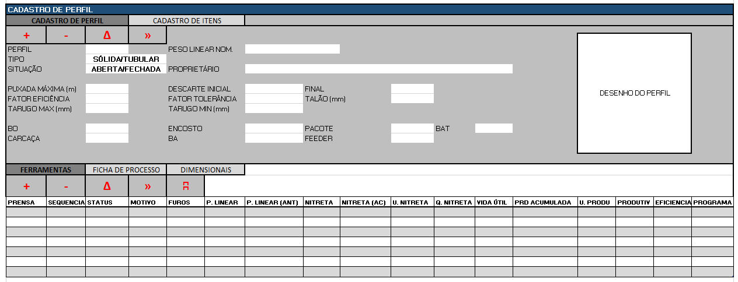

Cadastro de Perfil / Cadastro de Itens

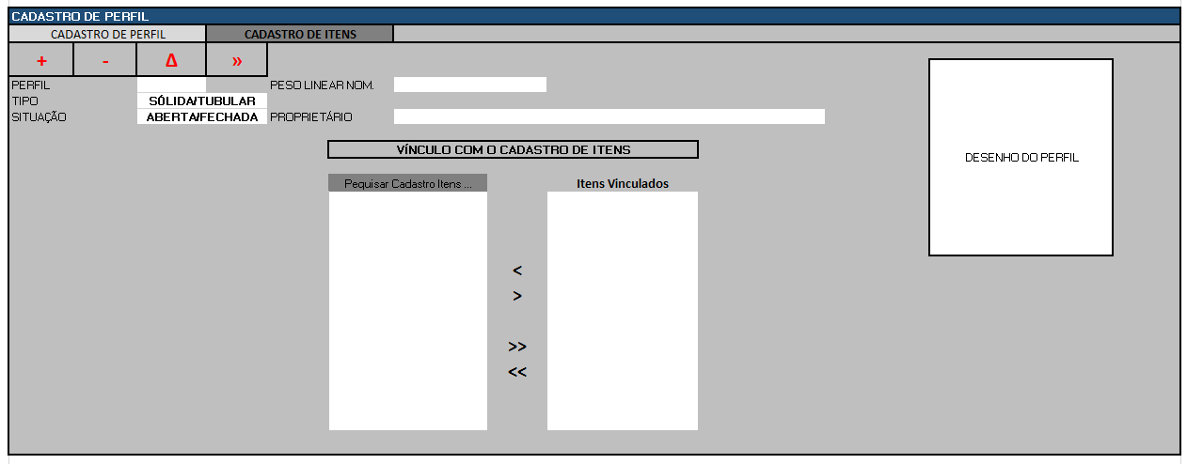

Cadastro de Perfil / Ficha de Processo

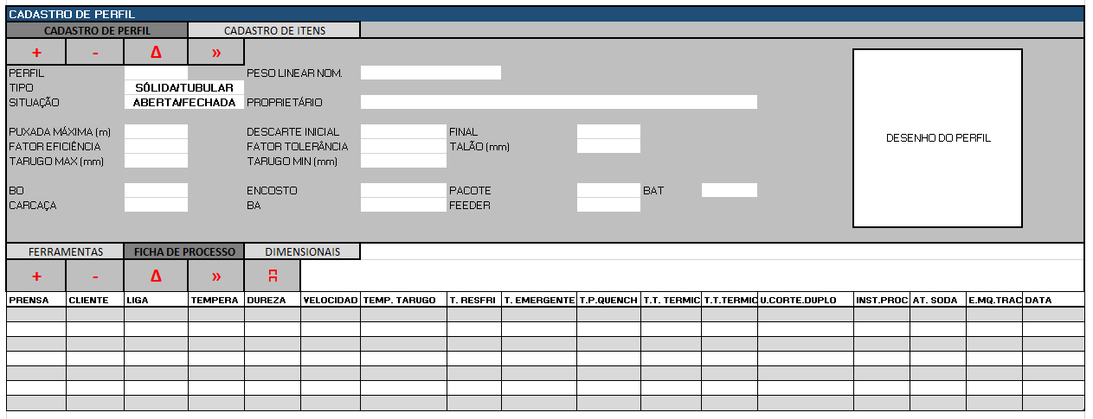

Cadastro de Perfil / Dimensionais

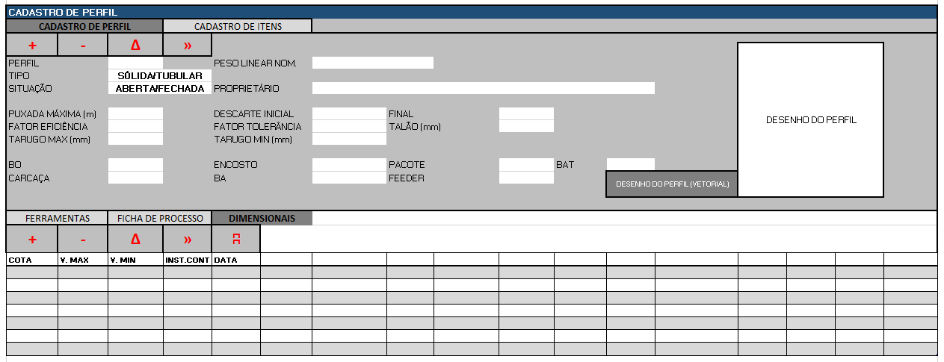

**Relatórios Analíticos (com filtros pelos campos disponíveis):**

Alterado layout (incluídas colunas)

* Relatórios de Ferramentas no Estoque:

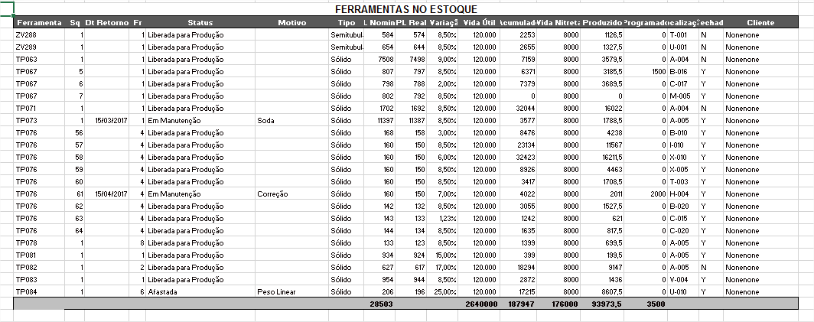

* Relatório de Movimentação de Ferramental:

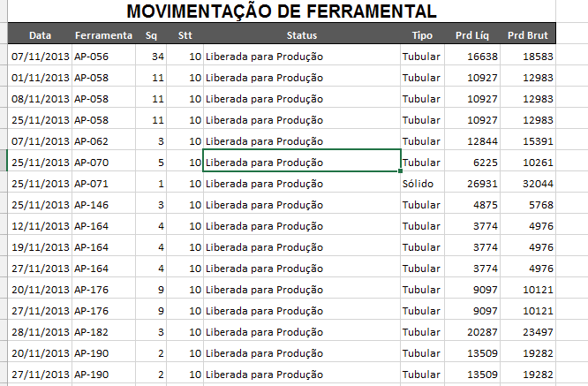

**COMERCIAL**

**Objetivo:** Ajustes nos programas Lista de Preço e Pedido de Venda, assegurando a aderência ao processo fabril da Extrusão:

**a. Lista de Preços (VDP10103 - Item-Desconto-Preço-Bruto);**

1. Liga (Tabela!); (incluir em tela o campo Liga)

2. Regra de Negócio: Permitir ao usuário incluir para uma mesma lista de preço informações de preço para mais de uma Liga/Cliente;

**b. Pedido de Venda (VDP2000);**

1. Beneficiamento **(!Tabela de Beneficiamento)**;

2. Unidade de Medida 2 (quando Pedido de Venda for em Peças Un2 em Kg e o inverso) o input dos dados sempre será na unidade de medida do item - Obs.: Deverá ser calculado usando o Peso Linear do PERFIL que estiver vinculado ao Código do Item (Qtde Peças x Comprimento x Peso Linear) – **verificar se é possível exibir as duas unidades no grid**;

**Regra de Negócio:**

* Status se a seq (Item) do Pedido foi aceito pelo PCP;
* Não permitir alteração do Código de Item e qtd se o Pedido foi aceito pelo PCP, para alterar PCP tem que remover aceite (somente se não tiver OP geradas);
* Consistência Automática: Checar se o PERFIL é fechado para um determinado cliente;
* Existem itens que são vendidos em peças, e que devem apresentar seu valor calculado em peças. A regra de cálculo é: pelo item digitado no pedido, identifica a Liga e o Peso Linear (do PERFIL). Com base na lista de preços que estiver sendo utilizada no Pedido de Venda, realiza-se o seguinte cálculo: (((Comprimento / 1000) * Peso Linear) * Preço em KG da Liga) - Obs.: O Valor calculado apresentado pode ser alterado pelo usuário;
* Consistência Automática: Ferramental (Status permitido: 0-Liberada para Produção; 1-Em Manutenção; 2-Em Projeto/Fabricação, o contrário não existe ferramental disponível).
* Consistência Automática: Carga Máquina (Deve identificar através do Cadastro de Item o roteiro padrão (Prensa) sua **DISPONIBILIDADE CARGA MÁQUINA** e subtrair os Pedidos já Aceitos pela Data de Entrega do PCP, sempre considerando a somatório por Semana (através da Data Base)), deve considerar a Data de Entrega Comercial – (**Qtd de Dias Padrão para o Processo (Extrudar->Embalar**)) **-> TOMADO PROVISÓRIO**;

**PCP**

**ACEITE DE CARTEIRA (DEMANDA)**

**Objetivo:** Desenvolver um programa em Metadados, em formato grid para aceite de carteira comercial. Visando definir/confirmar data de entrega PCP e Prensa a ser utilizada (de acordo com Carga Máquina e Ferramental Disponível);

**a. CARTEIRA DE PRODUÇÃO;**

1. Pedido de Venda;

2. Sequencia;

3. Tipo de Atendimento (Total/Parcial);

4. Data do Pedido Venda;

5. Cliente;

6. Código do Item;

7. Qtde KG;

8. Qtde Peça;

9. Prensa (Roteiro);

10. Entrega PCP;

11. CADASTRO DE PRODUTO;

12. Comprimento;

13. Liga;

14. Tempera;

15. Beneficiamento;

16. Data do Aceite;

17. Status do Aceite;

18. Origem Demanda (01-PEÇAS;05-EXTRUSÃ0)

**Regra de Negócio:**

* PCP não tem permissão para que a Entrega PCP seja maior que a Entrega Comercial;
* Permitir Remoção do Aceite, realizando consistência se existem OP´s geradas, se existir não permitir Remoção do Aceite;
* As demandas de produção geradas a partir de pedidos de vendas deverão ser incluídas como bloqueadas. Isso serve para que a equipe do PCP possa realizar uma análise prévia na disponibilidade de ferramental e carga máquina para então seguir para fase de planejamento de produção.
* Deverá apresentar apenas as demandas oriundas do Pedido de Venda da Carteira 05-EXTRUSÃO, se o Pedido de Venda estiver em Carteira (após Consistência Automática);
* Deverá apresentar demandas oriundas da área de 01-PEÇAS, que devem ser apresentadas no grid e o Cliente deverá ser a PROLIND;
  + No exemplo abaixo, o item 200031 pertence a área de peças, e serve apenas para o controle entre as áreas. O planejamento de produção da área de Extrusão deverá ser realizado no item TR0154ET401A.

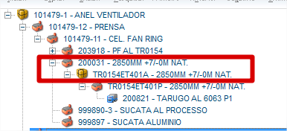

* Não será permitida aceite de pedidos para a Prensa (Roteiro) que não possuir ferramental (Status permitido: 0-Liberada para Produção; 1-Em Manutenção; 2-Em Projeto/Fabricação, o contrário não existe ferramental disponível);
* Não aceitar pedidos para os quais não existe disponibilidade de Carga Máquina para semana informada (Entrega PCP);
* Quando existir Material Acabado (não reservado) no Estoque, permitir que seja feita a reserva deste material e Aceite do Saldo a ser Produzido;
* Possibilidade de importar de outras áreas ou carteiras;

**Funcionalidade:**

* Controle de negociação entre PCP e Comercial, com envio de e-mails de notificação;
* O programa deverá filtrar por todos os campos do grid;
* Botão para exibição do Gráfico do Carga Máquina (Gráfico em barras: Capacidade, Alocado e Saldo) conforme exemplo;
* Botão para Aceitar permitindo alteração da Entrega de PCP e Prensa (Roteiro);
* Botão para Rejeitar (gerar Workflow para Comercial) abrir tela para informar o Motivo da Rejeição que fará parte do Workflow, registrados para histórico;
* Botão para exibir histórico das análises dos pedidos (auditoria);
* Visualização do Desenho do Perfil (verificar formato do arquivo);
* Visualizar o Estoque Material Acabado (não reservado);
* Botão para Reservar quantidade solicitada no pedido, diretamente Estoque Disponível (não reservado);

**Modelo de Tela**

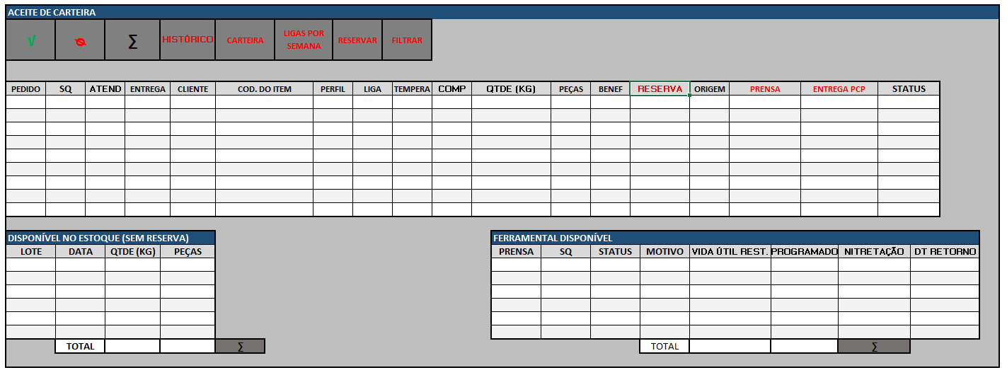

**b. DISPONIBILIDADE CARGA MÁQUINA**

0. Prensa **(!Tabela de Prensas)**;

0. Turno;

0. **Data Base;**

1. Equipe;

2. Data/Hora início;

3. Data/Hora final;

4. Qtde Planejada (Carga Máquina / Planejado);

**Obs.: Exemplo de horário utilizado na Prolind, ver conceito de Data Base:**

|  |  |  |  |
| --- | --- | --- | --- |
| **Turno** | **Data Base** | **Início** | **Fim** |
| T1 | 15/03/2017 | 15/03/2017 06:00 | 15/03/2017 14:20 |
| T2 | 15/03/2017 | 15/03/2017 14:20 | 15/03/2017 22:28 |
| T3 | 16/03/2017 | 15/03/2017 22:28 | 16/03/2017 06:00 |

Permitir que o relatório de carga máquina possa ser gerado e enviado por e-mail, através de rotina JOB ou outra semelhante, ex: GRL.

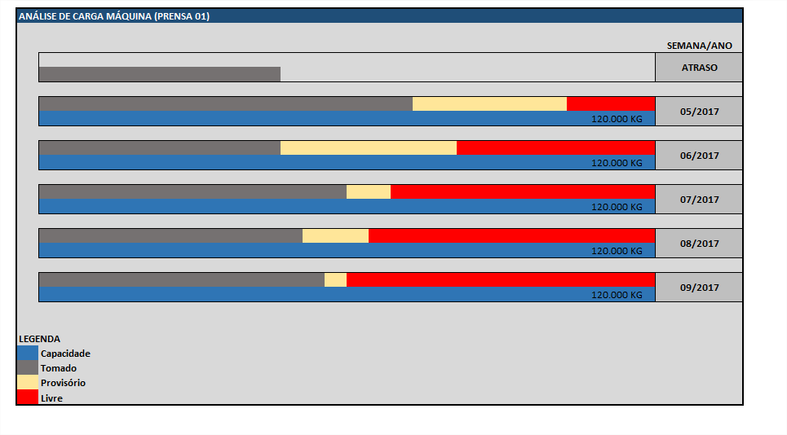

* Incluir a linha e coluna com atraso acumulado.
  + Considera-se atraso, o saldo de todas as OP´s programadas para a prensa que ainda existam saldo a produzir em qtd, de semanas anteriores ao do período do relatório.

**Relatório CARTEIRA PRODUÇÃO / VENDAS:**

* Relatório de Carteira Produção/Vendas, com detalhes ou sem detalhes conforme abaixo:

**Sintético:**

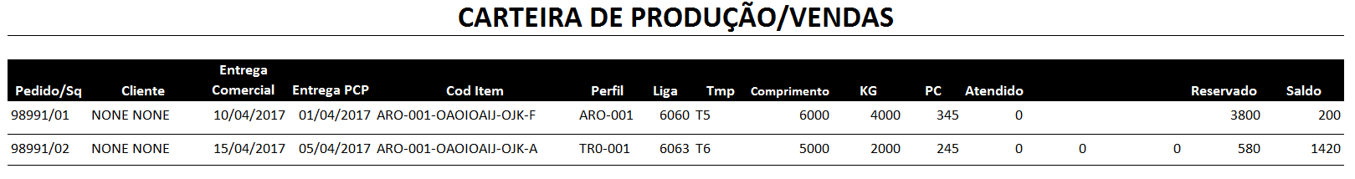

**Analítico:**

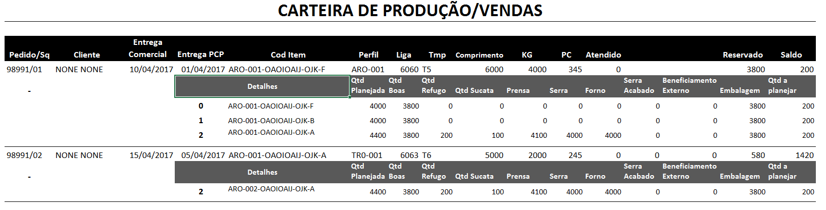

**Relatório LIGAS POR SEMANA:**

* Relatório de Ligas por Semana Retrato considerando todos Pedidos Aceitos. Campos mínimos: Prensa, Semana/Ano (baseado na Entrega PCP), Liga, Qtde; deve trazer a posição atual do estoque de Matéria Prima (por Liga);

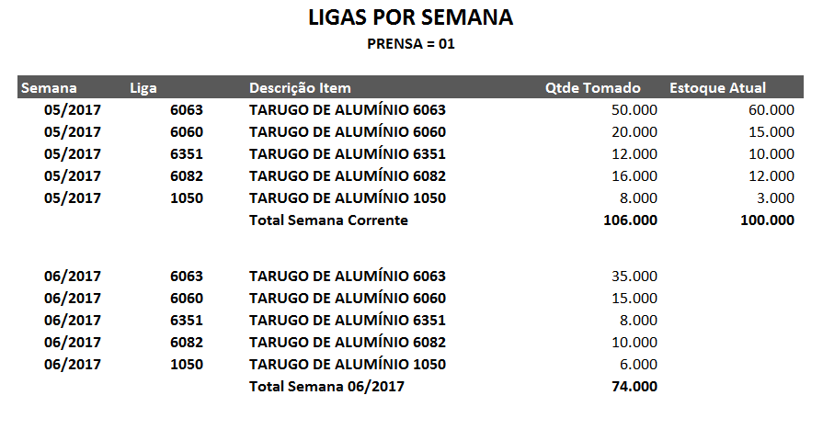

**PLANEJAR PRODUÇÃO**

**Objetivo:** Criar um novo programa que permita ao usuário importar do Aceite da Carteira, aqueles itens que possuem saldo a produzir para que seja realizada a Programação de Produção. Ao importar a Programação diretamente do Aceite de Carteira, podendo definir Qtde a ser Programada, Sequencia da Ferramenta, Data prevista para Produção e Fabricante da Matéria Prima, informações necessárias para o cálculo da Ordem de Produção.

**a. PROGRAMAÇÃO DE PRODUÇÃO;**

0. Prensa;

1. ACEITE DE CARTEIRA ;

2. Pedido;

3. Sequencia;

4. Codigo do Item;

5. Cliente;

6. Data Pedido;

7. Sit PV;

8. Sit CL;

9. Perfil;

10. Liga;

11. Tempera;

12. Comprimento;

13. Beneficiamento;

14. Qtde Solicitada (Total do Aceite);

15. Peça Solicitada (Total do Aceite);

16. Qtde Produzida;

17. Peça Produzida;

18. Saldo Produzir Qtde;

19. Saldo Produzir Peça;

20. Qtde Já Programada;

21. Peça Já Programada;

22. Entrega Comercial;

23. Entrega PCP;

24. Data Programada (Editável);

25. Qtde Programada (Editável);

26. Peça Programada (Calculado);

27. Ferramenta/Sequencia (Editável);

28. Fabricante de Tarugo (Editável);

29. Comprimento Tarugo (Calculado);

30. Qtde Tarugos (Calculado);

31. Comprimento da Puxada (Calculado);

32. Talão;

33. Descartes das Pontas;

34. Status (0-Incluída; 1-Calculada; 2-OPs Geradas; 3-Produzido)

**Funcionalidade:**

* Botão para Incluir/Importar programação de produção. Deverá chamar uma nova tela com dados provenientes do Aceite de Carteira, podendo selecionar diversos itens através de check-box. A tela com dados do Aceite de Carteira deve possuir no mínimo os seguintes campos: Prensa, Pedido, Sequencia, Cod de Item, Cliente, Data Pedido, Sit PV, Sit CL, Perfil, Liga, Tempera, Beneficiamento, Solicitada, Programada, Produzida, Saldo.
* Ao importar os dados para o Planejamento de Produção, deverá buscar na estrutura do item do Pedido de Venda, o menor nível produzido, criando uma demanda relacionado ao item original e apresentar somente o código desta demanda;
* No grid da tela principal do Planejamento de Produção deverão estar presentes os campos anteriores e incluir os seguintes para edição: Ferramenta/Sequencia (através de drop-box), Fabricante da Matéria Prima (através de drop-box), Qtde a ser Programada e Data Prevista para Produção.
* Na parte inferior do grid da Tela principal do Planejamento de Produção deverão ser exibidas as Ferramentas/Sequencia relacionadas ao código do item (Perfil) e sua respectiva vida útil (para próxima Nitretação e para Afastamento), considerando nesse caso a quantidade já programada. Grid de Ferramentas deve possuir no mínimo os seguintes campos: Ferramenta, Sequencia, Status (Descrição), Vida Útil, Produção Acumulada, Nitretação, Nitretação Acumulada, Vida Útil Restante, Vida Útil Nitretação;
* Também na parte inferior deverá ser exibido o Componente Principal e Alternativo cadastrado para o Item;
* Visualização do Desenho do Perfil e Ficha de Processo (verificar formato do arquivo);
* Quando alterar a quantidade programada do item de menor nível, alterar no nível de atendimento;
* Botão para o Cálculo, e um botão Salvar/Cancelar para que o cálculo fique ou não armazenado;
* Não permitir seleção de ferramenta que ultrapassar o percentual de tolerância de peso linear para afastamento. Caso se desejar forçar a utilização da ferramenta, deverá ser alterado no cadastro da mesma, esta tolerância.

**Fórmula de Cálculo da Ordem de Produção**

**Qtde** = Qtde Programada * Fator de Eficiência * Fator de Tolerância;

**Peso Descarte** = Furos * Descarte * Peso Linear Ferramenta;

**Peso Corte** = Furos * Comprimento * Peso Linear Ferramenta;

**Peso Talão** = Talão * Peso Linear Tarugo;

**Peso Tarugo Máximo** = Comprimento Tarugo Máximo * Peso Linear Tarugo – Peso Descarte – Peso Talão;

**Qtde Cortes** = Peso Tarugo Máximo / Peso Descarte;

**Qtde Bruta** = Peso Descarte + Peso Talão + Peso Corte * Qtde Cortes;

**Comprimento Tarugo** = Peso Tarugo Máximo / Peso Linear Tarugo;

**Puxada** = Peso Corte * Qtde Cortes + Descarte;

**Qtde** **Tarugo** = Qtde / Qtde Cortes * Peso Corte.

* Em qualquer alteração na Ferramenta/Sequencia, Fabricante da Matéria Prima, Qtde a ser Programada e Data Prevista para Produção, o Status deve voltar para 0-Incluída, antes de ter processado MRP;
* Cálculo da Programação de Produção conforme segue: Inserir Cálculo da OP;
* Botão para Atalho MRP (rodar MRP inverso, do menor nível para o maior, seguindo quantidade calculada);
* Botão para exibição do Gráfico do Carga Máquina (Gráfico em barras: Capacidade, Alocado e Saldo) conforme exemplo:

**Modelo de Tela**

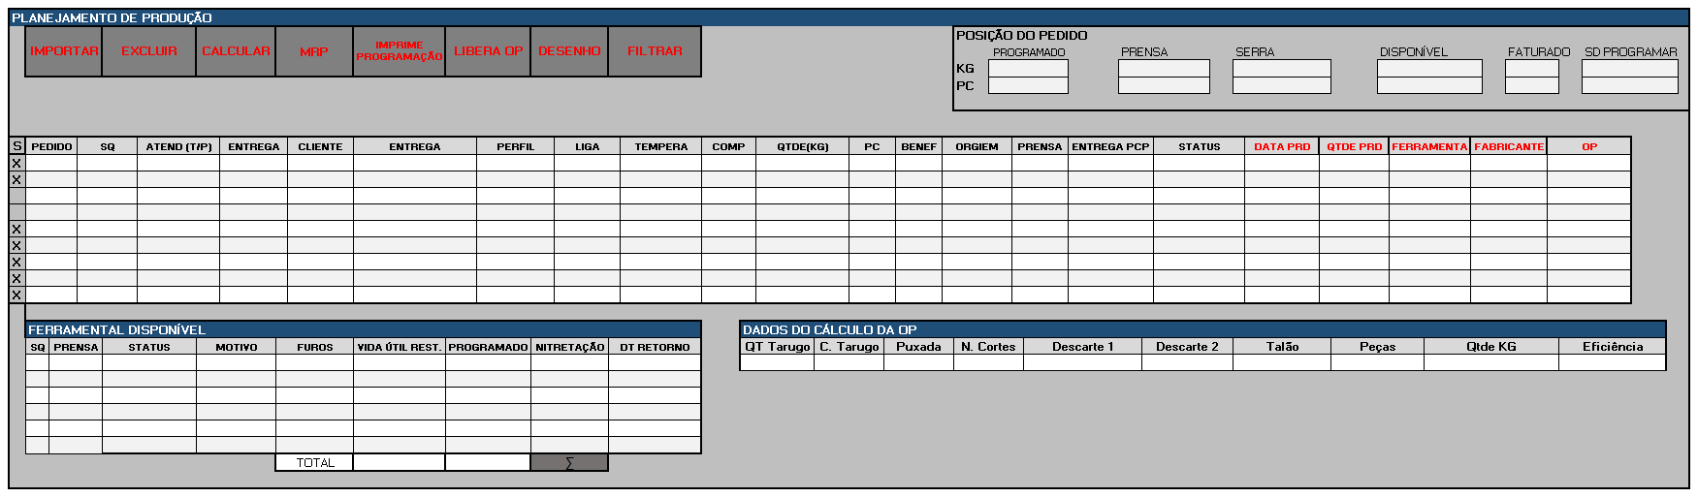

**Relatório Analítico:**

* Programação de Produção para Prensa (ClipBoard) com os seguintes campos: Prensa, Pedido, Sequencia, Cod de Item, Cliente, Perfil, Liga, Tempera, Beneficiamento, Qtde Programada, Ferramenta, Sequencia, Vida Útil Nitretação, Vida Útil, Endereçamento, BO, Carcaça, Encosto, BA, Pacote, Feeder, BAT, Componente Principal, Componente Alternativo.
* Reserva de Ferramenta Programada, com os seguintes campos: Prensa, Data de Produção, Ferramenta, Sequencia, Peso Linear Nominal, Peso Linear Teórico, Furos, Qtde Programada, Vida Útil Nitretação, Vida Útil, Endereçamento, BO, Carcaça, Encosto, BA, Pacote, Feeder, BAT;

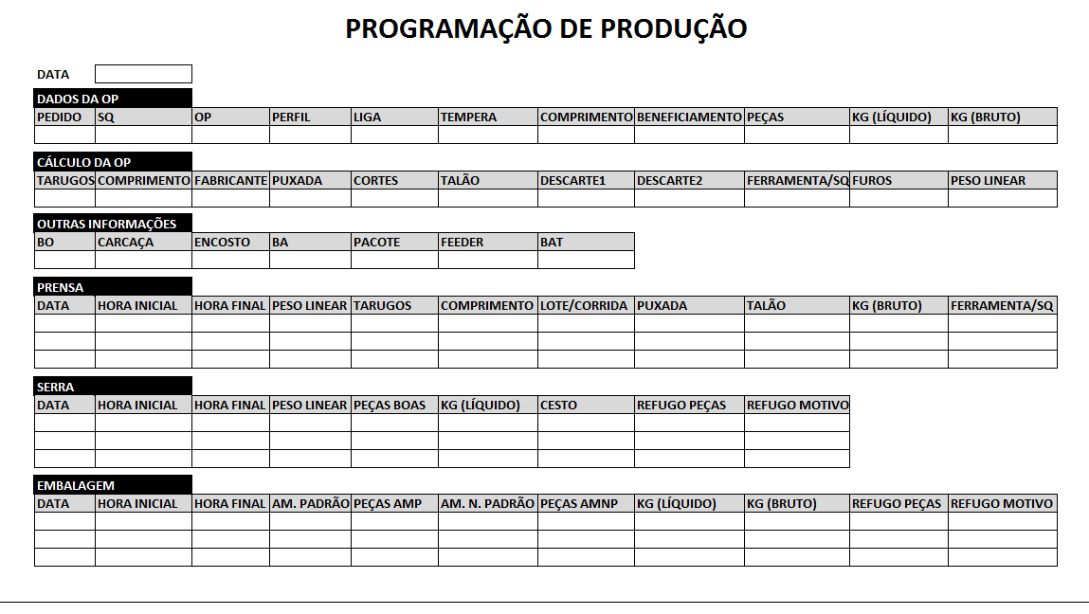

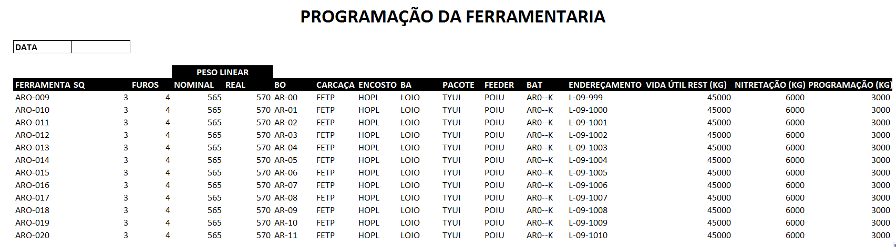

**PRODUÇÃO PRENSA**

**Objetivo**: Criar um programa para PRODUÇÃO PRENSA, vinculando o lançamento de Produção Prensa (Operação 95) à uma Ordem de Produção gerada no item anterior. Este programa deverá iniciar com filtro para definir Prensa (Roteiro), listando as informações de Produção Prensa (a INICIADA e não finalizada e todas as não apontadas pela SERRA) em formato Grid, como os seguintes campos:

**a. PRODUCAO PRENSA:**

0. ORDEM DE PRODUÇÃO;

1. Data (Prensa);

2. Hora início (Prensa);

3. Hora fim (Prensa);

4. Qtde Tarugo;

5. Comprimento Médio Tarugo;

6. Puxada Média;

7. Talão Médio;

8. Peso Bruto;

9. Ferramenta/Sequencia (Seleciona das Ferramenta/Sequencia);

10. Peso Linear Ferramenta/Sequencia;

11. Turno/Equipe (Seleciona dos Turnos);

12. Fusão do Tarugo (Seleciona de Mesa Virtual de Tarugos);

13. Velocidade Stem (mm/s); (renomeado o campo)

14. Velocidade Puller(m/m); (incluído o campo)

15. Inspeção da Qualidade (**Obs.: Dimensional/peso linear/planicidade/etc, baseados na Ficha de Processo);**

16. Qtde Programada;

17. Qtde Produzida;

18. Saldo a Produzir;

19. Pedido;

20. Sequencia;

Obs.: Uma linha para cada apontamento de produção, ou seja, deve ser possível importar a mesma OP várias vezes, quando é necessário realizar vários apontamentos na mesma OP.

**Botões**: IMPORTAR ORDEM DE PRODUÇÃO, MESA MESA VIRTUAL DE TARUGOS, EXCLUIR (OP SEM APONTAMENTO), INICIAR (PRODUÇÃO), FINALIZAR (PRODUÇÃO), VISUALIZAR DESENHO DO PERFIL, PARADA DE MÁQUINA, conforme abaixo:

**a1. MESA VIRTUAL DE TARUGOS**

**Funcionalidade**:

* Criar um programa para controle da matéria prima carregada fisicamente na mesa de tarugos. O usuário irá informar a quantidade de barras de tarugo que foram carregadas na mesa, selecionando de uma lista de Fusões já disponível no estoque (ANÁLISE DE INSPEÇÃO E RECEBIMENTO (AVF)). Deve possui os seguintes campos:

**Botões**: Incluir, Remover.

1. Fusão (selecionar das Fusões de Tarugo)

2. Qtde Barra (usado para calcular a quantidade em kg que foi inserido na mesa)

3. Qtde Kg

4. Saldo Kg (conforme forem sendo realizados os apontamentos de produção na prensa, deverá ser atualizado esse saldo)

5. Data

6. Hora início

7. Hora final

8. Status (0-Ativo;1-Encerrado)

Obs.: Deverá permitir o componente alternativo, quando não estiver diferente do gerado na OP (exemplo: Liga usada diferente da solicitada)

**a2.IMPORTAR ORDEM DE PRODUÇÃO**

**Funcionalidade:**

* Criar um programa que permita ao usuário carregar para o Gerenciamento das Produções uma Ordem de Produção com Status 3-Aberta para habilitar seu apontamento. Deverá possuir os seguintes campos: Pedido, Sequencia, Cod de Item, Cliente, Perfil, Liga, Tempera, Beneficiamento, Qtde Programada, Qtde Produzida, Saldo a Produzir, Ferramenta, Sequencia, Vida Útil Nitretação, Vida Útil, Endereçamento, BO, Carcaça, Encosto, BA, Pacote, Feeder, BAT, Exige Certificado.

**a3. PARADA DE MÁQUINA**

**Funcionalidade:**

Criar um programa que permita ao usuário que inclua parada de máquina desvinculada de alguma OP. Informação útil para relatório de utilização da máquina.

1. Data (Parada);

2. Hora início (Parada);

3. Hora fim (Parada);

4. Motivo da Parada (Tabela!);

**a4. EXCLUIR OP (SEM APONTAMENTO)**

**Funcionalidade:**

* Permir excluir OP importada, desde que a mesma não possua Apontamento (não deve possuir Hora Inicial).

**a5. INICIAR (PRODUÇÃO)**

**Funcionalidade:**

* Ao clicar nesse botão, abrir a Mesa Virtual de Tarugos para o usuário selecionar quais Lotes (fusão, corrida) serão utilizadas. Neste momento o sistema deverá verificar se o componente do Lote é o mesmo da Ordem de Produção planejada, se não for, deverá verificar se o alternativo, se não constar como alternativo, NÃO PERMITIR USO deste Lote de Matéria Prima nesta Produção; também não deve permitir uso de componente alternativo (mesma Liga), se o cliente EXIGE CERTIFICADO DE QUALIDADE. Em seguida solicitar Data/Hora de Início da Produção (sugerindo Data/Hora Atual) podendo ser alterada pelo usuário. Neste momento esta linha do Grid, deverá ficar em cor diferente. O usuário poderá importar outra OP, mas NÃO PODERÁ iniciar outra produção sem finalizar a que estiver iniciada. Neste momento também deverá ser alterado o status da OP de 3-Aberta para 4-Liberada. Deverá possibilitar o apontamento

**a6. FINALIZAR (PRODUÇÃO)**

**Funcionalidade:**

* Ao clicar nesse botão, deverá finalizar a produção da OP importada, cuja produção já foi iniciada, solicitando as seguintes informações ao usuário: Hora Fim, Qtde de Tarugo, Comprimento Médio do Tarugo, Puxada Média, Talão Médio, Velocidade Média, Produção Bruta, Ferramenta, Sequencia, Peso Linear.

**a7. VISUALIZAR DESENHO DO PERFIL**

**Funcionalidade:**

* Ao clicar nesse botão, deverá visualizar o desenho do perfil com todos os dimensionais controlados e as informações constantes na Ficha de Processo.

**Botão Inspeção.**

**Funcionalidade:**

* Ao clicar nesse botão, deverá abrir a tela para o usuário informar os valores dos dados apurados na inspeção.
* O sistema deverá gerar e carregar para lançamento, o número de linhas correspondentes a: N° de furos da ferramenta x o número de dimensionais cadastrados para a ferramenta.
* Após lançados os valores, o sistema deverá automaticamente informar o “status” da inspeção (dos dimensionais), comparando-se com a ficha de processo, sendo: 1- Aprovado, 2- Reprovado.
* O campo conclusão, deverá ser informado pelo inspetor, que decidirá se o material deve ou não seguir o processo. Podendo informar os seguintes status: 1- Aprovado, 2- reprovado e 3- Aprovador com ressalva.
  + O status aprovado com ressalva, indica que o material poderá seguir o processo, porém deverá ser realizada nova inspeção antes do processo de embalagem.

**Oportunidades de Melhoria no Processo Fabril:**

* No supervisório da Prensa possibilitar ao operador setar o Peso Linear do Tarugo por Fornecedor/Liga para cálculo da Produção Bruta e Peso Linear do Perfil, no momento do Set Point de Parâmetros.
* Durante a extrusão possibilitar a inspeção de qualidade (visual, dimensional e peso linear) do perfil, de acordo com a periodicidade prevista no Manual do Sistema da Qualidade.
* Desenvolver módulo de IHM (Interface Homem Máquina) visando automatizar a coleta de dados de modo automático da Prensa, para melhor análise

**Modelo de Tela**

* Alterado o layout da tela para incluir o botão para lançar inspeção.
  + As telas “ao finalizar” e “ao inspecionar”, só deverão aparecer para o usuário ao pressionar o botão.

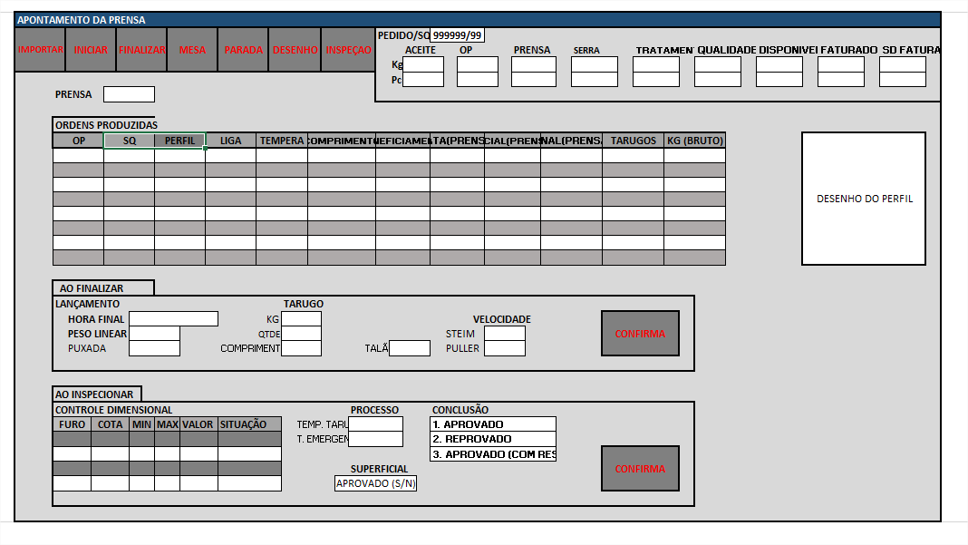

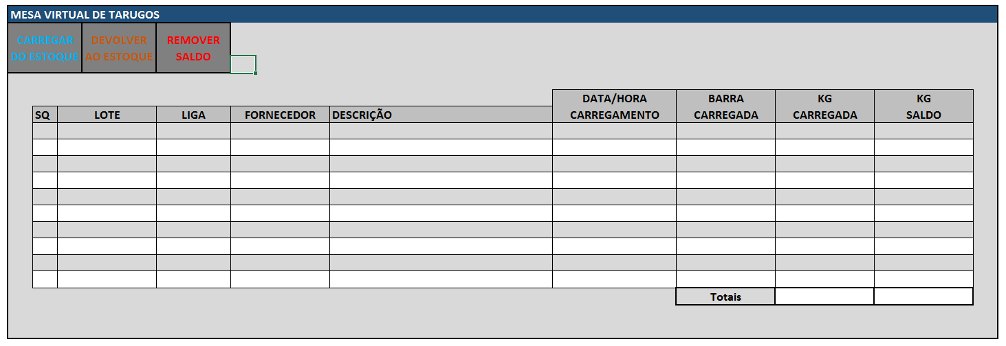

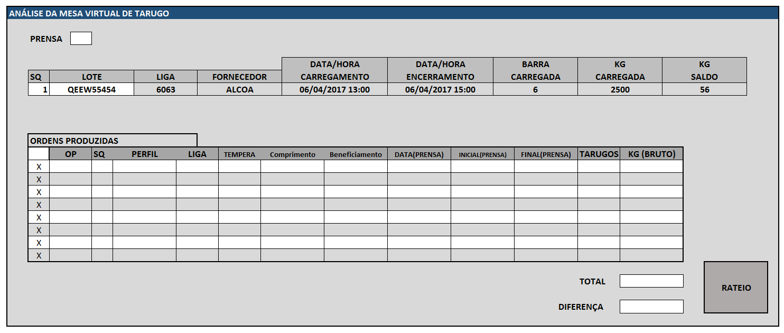

* Desenvolver rotina que permita ao usuário realizar análise do que foi alimentado por fusão na mesa, e identificar divergências entre o peso REAL e o peso bruto apontado pela prensa.
* As diferenças encontradas poderão ser rateadas de forma proporcional dentro das op´s que utilizaram naquela data a fusão.

Botão Desenho – (Ficha de Processo)

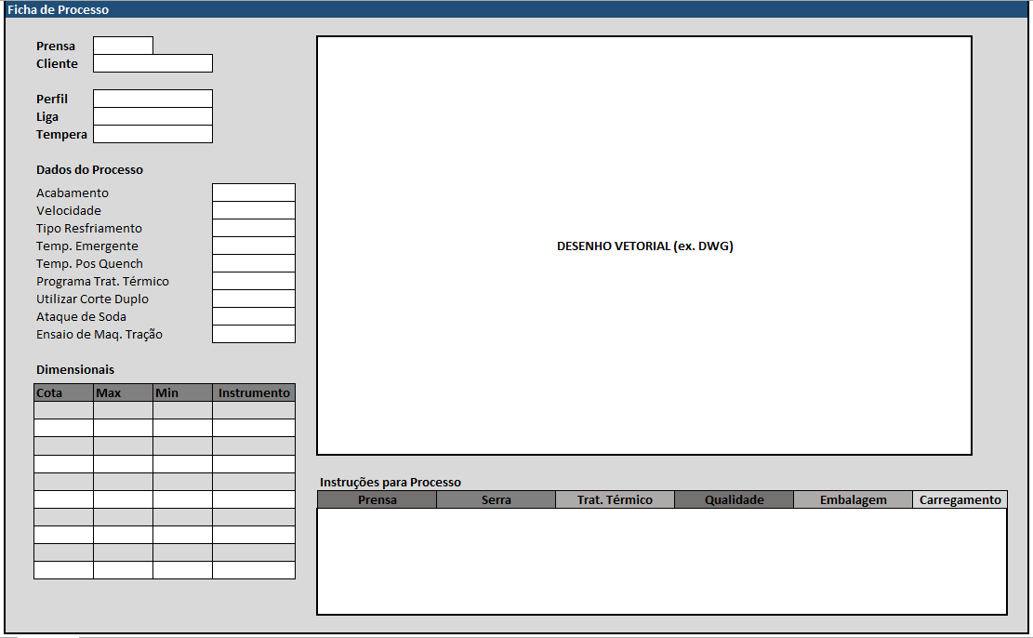

**Relatórios Sintético:**

* Relatório Sintético de Produção por Prensa com Acumulador Diário e com Produção Projetada (calcular produção projetada utilizando a produtividade por hora multiplicando pelas horas planejadas até o final do mês):

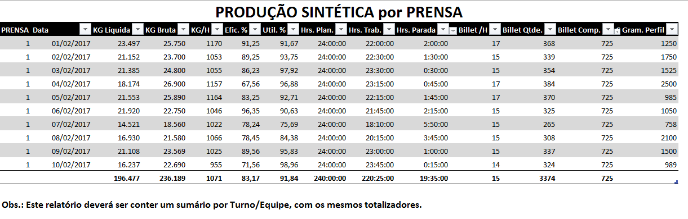

* Relatório Analítico de Produção por Prensa:

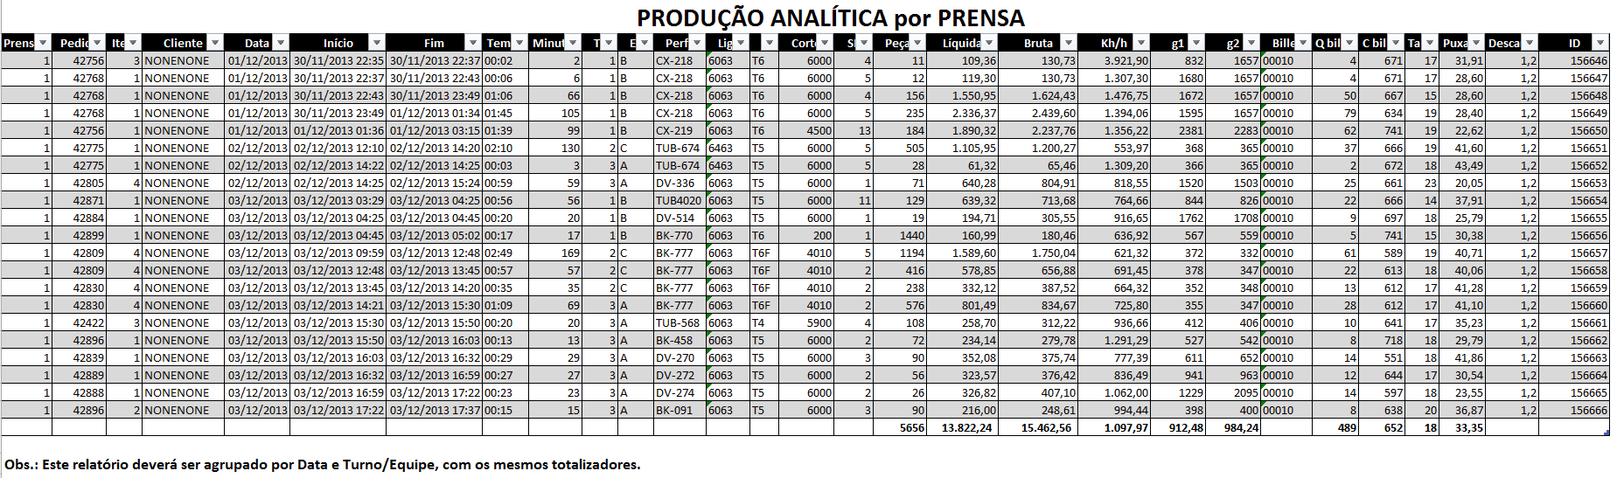

**SERRA**

**Objetivo:** Criar um programa para PRODUÇÃO SERRA, vinculando o lançamento de Produção Serra (Operação 40) à uma Produção Prensa (Operação 95) gerada no item anterior. Este programa deverá iniciar com filtro para definir Prensa (Roteiro), listando as informações de Produção Serra em formato Grid, como os seguintes campos:

**a. PRODUCAO SERRA:**

-1. Ordem de Produção;

0. PRODUCAO PRENSA;

1. Data;

2. Hora inicial;

3. Hora final;

4. Qtde Peças Boas;

5. Peso Linear Ferramenta/Sequencia;

6. Peso Líquido Boas;

7. Pedido;

8. Sequencia;

9. Número Cesto (deverá permitir vários cestos para cada apontamento);

10. Qtde Programada (PC/KG) (OP);

11. Qtde Solicitada (PC/KG) (ACEITE);

12. Qtde Apontada Prensa (PC/KG) (Operação 95);

13. Qtde Apontada Serra (PC/KG) (Operação 40);

14. Qtde Apontada Embalagem (PC/KG) (Operação 75);

15. Saldo Serra Programada (PC/KG) (OP);

16. Saldo Serra Solicitado (PC/KG) (ACEITE);

17. Qtde Refugo (PC/KG) (por Operação);

18. Qtde Sucata (por Operação);

**Botões**: INICIAR (CORTE), FINALIZAR (CORTE), DESENHO DO PERFIL;

**a1. INICIAR (CORTE)**

**Funcionalidade:**

* Ao clicar nesse botão deverá sugerir data/hora inicial e permitir alteração pelo usuário.

**a2. FINALIZAR (CORTE)**

**Funcionalidade**:

* Ao clicar nesse botão deverá sugerir data/hora final e solicitar as informações de apontamento serra (Operação 40): Qtde de Peças Boas/Refugadas, Peso Linear Ferramenta/Sequencia (deverá trazer o Peso Linear obtido na Prensa, porém permitir o registro do Peso Linear real, obtido através de balança). Deverá calcular e apontar automaticamente a Sucata do Processo, subtraindo da quantidade apontada na Produção Prensa (Operação 95) o Peso Líquido da Produção Serra (Operação 40) ((Qtde de Peças Boas + Refugadas) * Comprimento * Peso Linear da Ferramenta/Sequencia). Neste momento deverá atualizar o Peso Linear Real da Ferramenta/Sequencia. Se peso linear obtido estiver fora de tolerância, dar alerta para colocar o cartão vermelho para análise da qualidade;

**Regra de Negócio:**

* Deverá verificar se o Peso Linear da Ferramenta/Sequencia está dentro da Tolerância permitida, se não estiver deverá alertar o usuário.
* Não permitir o apontamento desta operação (40) se a operação anterior (95) não tiver sido realizada.
* Não permitir que o usuário finalize a operação. Esta operação será finalizada em conjunto com a operação de Embalagem (75).
* De acordo com a TEMPERA do Item, deverá habilitar a próxima operação correspondente (algumas temperas possuem Tratamento Térmico outras não). Se possuir tratamento térmico, deve mudar status do Cesto para AGUARDANDO TRATAMENTO TÉRMICO, se não, mudar status do Cesto para Aguardando Inspeção da Qualidade.

**Oportunidade de Melhoria no Processo Fabril:**

* Possibilitar a averiguação do Peso Linear da Ferramenta/Sequencia, usado para cálculo da Produção Líquida através de amostra pesada em balança de precisão. Este peso é atualizado em cada Ferramenta/Sequencia após cada Produção.
* O lote originado na Extrusão da Prensa (Operação 95), deverá seguir sempre junto nas próximas operações (40-Serra; 80-Forno; 75-Embalagem).

**Modelo de Tela**

* Alterado o layout da tela para apresentar o status das inspeções da prensa.

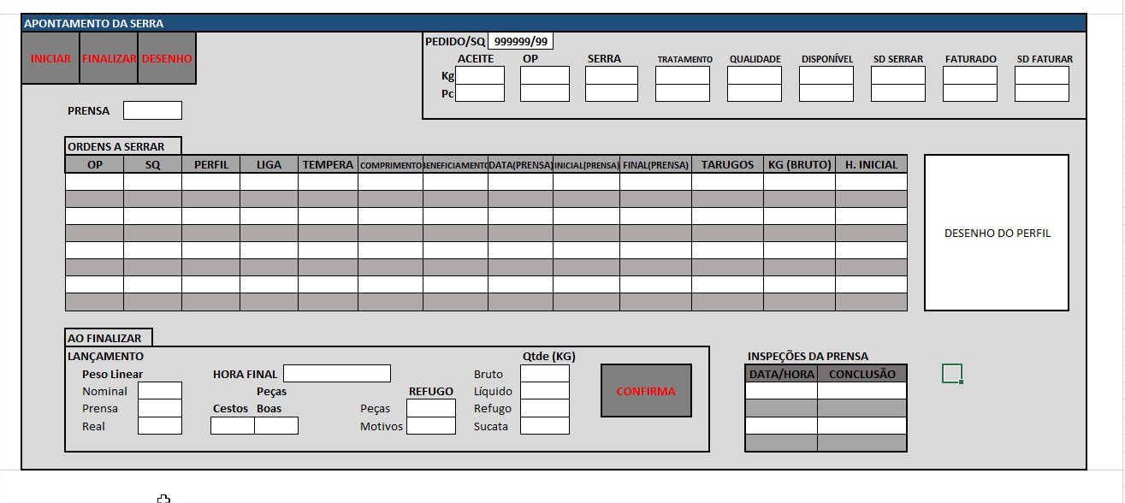

**TRATAMENTO TÉRMICO**

**Objetivo**: Criar um programa para APONTAMENTO DO TRATAMENTO TÉRMICO (operação 80), nesta etapa do processo, o material apontado nos Cestos na Serra (Operação 40), e que sua TEMPERA exige Tratamento Térmico, cujos Cestos estejam no status AGUARDANDO TRATAMENTO TÉRMICO, deverá ser apontado.

**Funcionalidade**:

* Quando realizado o apontamento da etapa Tratamento Térmico, o usuário irá informar os Cestos que serão tratados e não as OPs, como nas demais operações. Quando selecionado o cesto que estiver com status AGUARDANDO TRATAMENTO TÉRMICO, deverá ser listado todas as OPs que o compoê (OP, Perfil, Liga, Tempera, Peças, Peso). O usuário poderá realizar manutenção no número do cesto ou trocar o status do mesmo. Depois de tratado, o cesto deverá ter seu status alterado para Aguardando Inspeção da Qualidade.

**Regra de Negócio:**

* Deverá possibilitar apontamento de tempo, mas sem exigência de apontamento de quantidade de peças boas/refugo. A quantidade de peças boas deverá ser a mesma apontada na serra (operação 40), no forno não se pode mudar as quantidades.

**a. TRATAMENTO TÉRMICO;**

-1. Ordem de Produção;

0. PRODUCAO PRENSA;

1. PRODUCAO SERRA

2. Data;

3. Hora inicial;

4. Hora final;

5. Número Cesto (!Tabela de Cesto);

6. Status **(!Tabela de Status de Cesto)**;

7. Forno **(!Tabela de Forno de Tratamento Térmico);**

**Botões**: INICIAR (TRATAMENTO), FINALIZAR (TRATAMENTO), MANUTENÇÃO DE CESTOS, VISUALIZAR DESENHO DO PERFIL

**a1. INICIAR (TRATAMENTO)**

**Funcionalidade**:

* Ao clicar neste botão, deverá solicitar o Forno que será utilizado, sugerir data/hora inicial (permitindo que o usuário realize a alteração) em seguida deverá listar todos os cestos que estão no status AGUARDANDO TRATAMENTO TÉRMICO para escolha do usuário. Se o usuário confirmar a operação de início de tratamento térmico, aqueles cestos selecionados dever ter seu status alterado para EM TRATAMENTO TÉRMICO. Lembrando que esta operação deverá ser replicada para todas as OPs constante do Cesto.

**a2. FINALIZAR (TRATAMENTO)**

**Funcionalidade**:

* Ao clicar neste botão, deverá selecionar o Forno, sugerir data/hora final (permitindo que o usuário realize a alteração), ao confirmar finalizando o tratamento, deverá alterar o status dos cestos para Aguardando Inspeção da Qualidade. Lembrando que esta operação deverá ser replicada para todas as OPs constante do Cesto.

**a3. MANUTENÇÃO DE CESTOS**

**Funcionalidade**:

* Ao clicar neste botão, possibilitar ao usuário alterar número dos cestos, remover OPs do cesto e alterar o status do cesto, visando corrigir eventuais falhas de operação. Lembrando que esta operação deverá ser replicada para todas as OPs constante do Cesto.

**a4. VISUALIZAR DESENHO DO PERFIL**

**Funcionalidade**:

* Ao clicar nesse botão, deverá visualizar o desenho do perfil com todos os dimensionais controlados e as informações constantes na Ficha de Processo.

**Modelos de Tela**

Layout da tela ajustado (incluído o campo programa que deverá permitir ao usuário selecionar da tabela de programa de tratamento térmico. Deverá armazenar qual programa foi utilizado no tratamento)

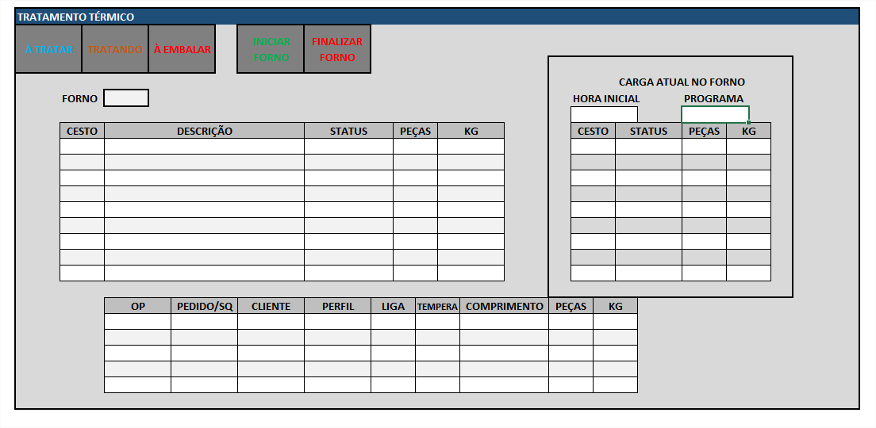

**Relatórios:**

* **Analítico dos Cestos:** Detalhar a situação dos cestos e as OPs que estão dentro de cada um. Deve possibilitar filtrar trazer todos os cestos com Perfis e filtrar por Cesto ou por Status.

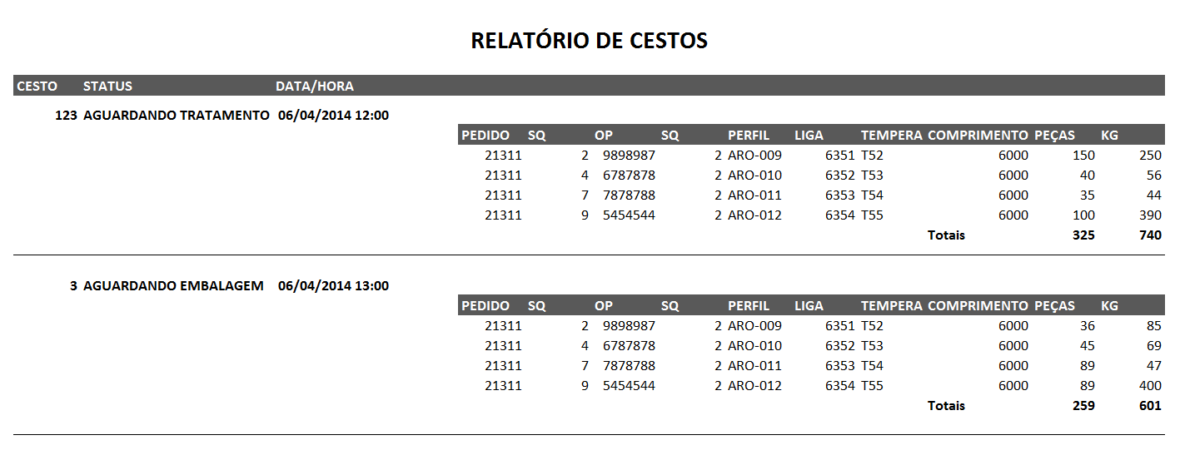

**INSPEÇÃO DA QUALIDADE (QEA)**

**Objetivo**: Ajustar o programa existente que permita a implementar um plano de inspeção onde a DUREZA informada para a Liga e Tempera (da OP), carregue da uma tabela histórica de ENSAIO DE TRAÇÃO os valores correspondentes, permitindo a alteração pelo usuário.

**Funcionalidade:**

* Deverá exibir em formato grid todas as OPs em que os cestos estejam Aguardando Inspeção da Qualidade.

**Regra de Negócio:**

* Nenhum material deve ser apontado na embalagem sem a prévia aprovação promovida pela inspeção da qualidade, (cestos provenientes da Serra, e do Tratamento Térmico);
* Com a aprovação da Inspeção da Qualidade estará liberado o lançamento da Embalagem (Operação 75).
* Criar um parâmetro no cadastro do cliente se deve realizar INSPEÇÃO REAL ou baseada nos DADOS HISTÓRICOS.
* Para as OP´s que foram apontadas com o status 3- Aprovada com ressalva, o sistema deverá exigir uma nova inspeção dos dimensionais, e novamente realizar a análise de aprovação.

**Oportunidade de Melhoria no Processo Fabril**

* Notamos que poderia haver uma melhoria na inspeção se houvesse uma pessoa da qualidade por turno.

**EMBALAGEM**

**Objetivo**: Criar um programa para lançamento de EMBALAGEM (Operação 75), usando o material que foi aprovado pela Inspeção de Qualidade, visando torna-lo disponível no estoque (reservado para cliente quando operação única ou sem reserva quando houver outra operação de beneficiamento/corte).

**Funcionalidade**:

* Deverá exibir em um grid todos as OPs aprovadas na Inspeção de Qualidade e que ainda não foram lançados na Embalagem para o Estoque (reservado ou sem reserva). No mínimo, exibir os seguintes campos:

**a. EMBALAGEM**

0. ORDEM DE PRODUÇÃO;

0. SEQUENCIA;

2. Data;

3. Hora inicial;

4. Hora final;

5. Qtde Amarrados Padrão;

6. Qtde de Peças Boas / Amarrado Padrão;

7. Qtde Amarrados Fora Padrão;

8. Qtde de Peças Boas / Amarrados Fora Padrão;

9. Qtde Peças Boas (Calculado);

10. Peso Linear Material - Calculado (Qtde Peças Boas * Comprimento / Peso Líquido);

11. Qtde de Peças do Refugo (Informar Peças por Motivo de Refugo);

12. Peso Líquido - Calculado = (Peso Bruto - Peso Outros Materiais de Embalagem - Peso Material de Embalagem (!Tabela de Material de Embalagem));

13. Peso Bruto (obtido na Balança);

14. Peso Outros Materiais de Embalagem;

15. Desenho do Perfil (!CADASTRO DE ITEM);

16. Número de Cesto;

17. Qtde Programada (PC/KG) (OP);

18. Qtde Solicitada (PC/KG) (ACEITE);

19. Qtde Apontada Serra (PC/KG) (Operação 40);

20. Qtde Apontada Embalagem (PC/KG) (Operação 75);

21. Qtde Disponível Estoque (PC/KG) (com reserva);

22. Qtde Disponivel Estoque (PC/KG) (sem reserva);

23. Qtde Faturada (PC/KG);

24. Saldo Embalagem Programada (PC/KG) (OP);

25. Saldo a Faturar (PC/KG) (ACEITE);

**Modelo de Tela**

* Alterado o layout da tela para incluir o botão para lançar inspeção.
  + As telas “ao finalizar” e “ao inspecionar”, só deverão aparecer para o usuário ao pressionar o botão.
  + Caso seja criado uma programa exclusivo de inspeção, este botão deverá ser removido desta tela.

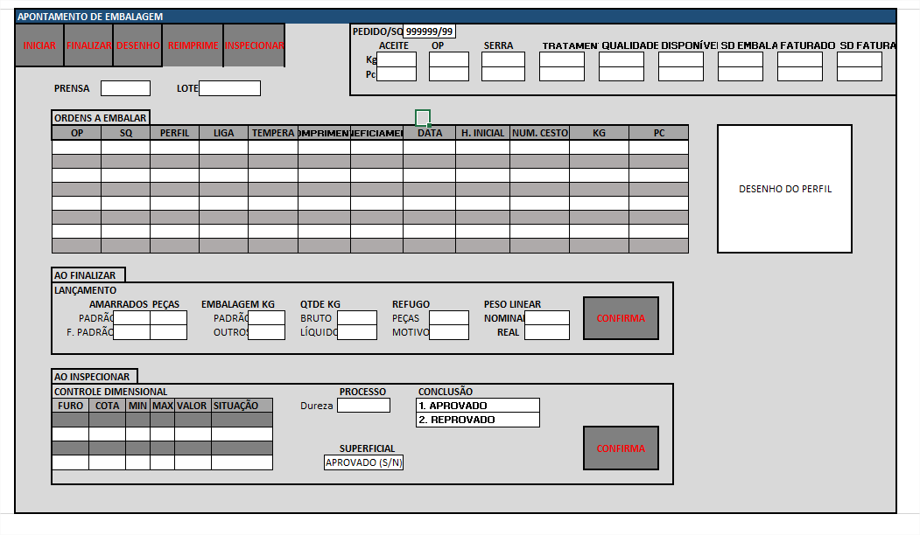

**Botões**: INICIAR (EMBALAGEM), FINALIZAR (EMBALAGEM), VISUALIZAR DESENHO DO PERFIL, IMPRESSÃO DE ETIQUETA

**a1. INICIAR (EMBALAGEM)**

**Funcionalidade:**

* Ao clicar nesse botão, deverá marcar início da Embalagem da OP selecionada, sugerindo data/hora inicial (permitindo alteração pelo usuário).

**a2. FINALIZAR (EMBALAGEM)**

**Funcionalidade**:

* Ao clicar nesse botão, deverá realizar a lançamento da Embalagem da OP selecionada, sugerindo data/hora final (permitindo alteração pelo usuário). Para confirmar a embalagem, o usuário deverá entrar com as seguintes informações: Qtde de Amarrados Padrão (e fora do padrão), Qtde de Peças dos Amarrados Padrão (e dos fora de padrão), Peso Bruto (obtido na Balança), Peso de Outros Materiais de Embalagem. Ao confirmar a embalagem, o sistema deverá remover do cesto a OP selecionada. Também neste momento deverá perguntar se FINALIZA EMBALAGEM DA OP (Operação 75), aqui o sistema deverá verificar se para esta OP existe material em fase anterior do processo (Operação 80, 40, 95, Inspeção da Qualidade), se existir, não permite finalização de embalagem. Se finalizar a embalagem da OP, deverá verificar se a quantidade de peças boas, peso líquido e sucata informado nas operações anteriores (40-Serra; 80-Forno; Inspeção da Qualidade) é diferente, se for diferente, deverá realizar a sua ATUALIZAÇÃO AUTOMÁTICA, inclusive o Peso Linear da Ferramenta/Sequencia (antes de atualizar deverá solicitar ao usuário na Embalagem que realize uma nova contagem de peças e verifique o peso bruto da balança e dos outros materiais de embalagem). Ao lançar um item que é haverá um novo processo (Beneficiamento/Corte), deverá atualizar as informações da Ordem Produção relacionada naquele outro processo e NÃO tornar o material DISPONÍVEL ainda, somente quando for lançada naquele outro processo.
* Devem ser criadas três etiquetas (0-Amarrado por Amarrado; 1-Bandeirão uma Por Volume; 2-OM por Todas as Reservas);

**a3. VISUALIZAR DESENHO DO PERFIL**

**Funcionalidade**:

* Ao clicar nesse botão, deverá visualizar o desenho do perfil em formato DWG com todos os dimensionais controlados e as informações constantes na Ficha de Processo (modelo anterior).

**Botão Inspeção.**

**Funcionalidade:**

* Ao clicar nesse botão, deverá abrir a tela para o usuário informar os valores dos dimensionais apurados
* O sistema deverá gerar e carregar para lançamento, o número de linhas correspondentes a: N° de furos da ferramenta x o número de dimensionais cadastrados para a ferramenta.
* O campo conclusão, deverá ser informado pelo inspetor, que decidirá se o material deve ou não seguir o processo. Podendo informar os seguintes status: 1- Aprovado, 2- reprovado e 3- Aprovador com ressalva.
  + O status aprovado com ressalva, indica que o material poderá seguir o processo, porém deverá ser realizada nova inspeção antes do processo de embalagem.

**a4. IMPRESSÃO/REIMPRESSÃO DA ETIQUETA**

**Funcionalidade**:

* **Etiqueta de amarrado:** 
  + Desenvolver rotina para permitir gerar a etiqueta de amarrados após o apontamento de embalagem e a geração da reserva “automática”.
  + O programa deverá permitir ao usuário a opção de Imprimir/Reimprimir através do número da reserva. Também deverá permitir a seleção de outras opções, conforme abaixo:
    - Código do item do cliente (carregado através do MAN10021).
    - Nome do Cliente (carregado através do pedido de vendas)
    - Código item Cliente
    - Logotipo Prolind (se deseja imprimir nosso Logotipo)

Modelo de etiquetas:

Obs: O Modelo a direita é o utilizado atualmente na Prolind.

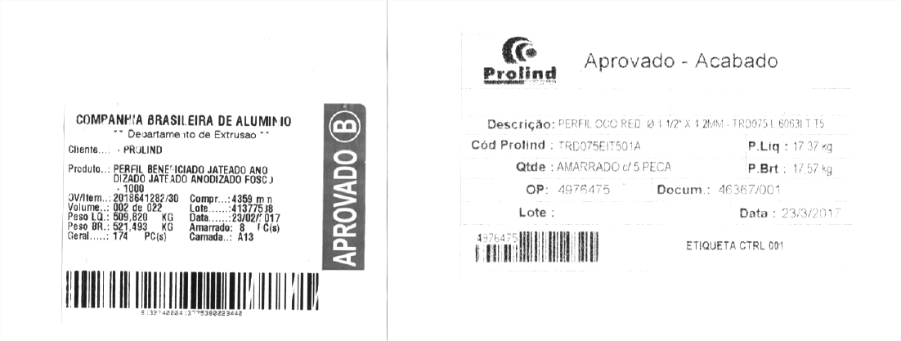

* Incluir a impressão do desenho do perfil (monocromático)
* Etiqueta de Reserva (bandeirão): Desenvolver a etiqueta que agrupe a reserva realizada.

**Regra de Negócio:**

* Ao confirmar a operação, material ficará disponível no estoque reservado para o cliente do pedido de venda (quando se tratar de operação única) ou disponível no estoque sem reserva (quando se tratar de item que terá uma nova operação (beneficiamento/corte)).
* Após finalização da Embalagem da OP, não é permitido novo apontamento de Embalagem.
* Não deve permitir a confirmação do apontamento de peças boas, caso o Peso Linear obtido esteja fora da tolerância configurado nas tabelas de parâmetros, permitir apenas apontamento de peças refugadas.
* Não permitir finalização da Embalagem da OP se existir material da mesma OP em fase anterior do processo.
* Verificar a tolerância de atendimento do pedido de venda, se a quantidade a ser apontada ultrapasse a tolerância, deverá realizar dois lançamentos: um para o estoque reservado e outro para o estoque sem-reserva (sobra de processo).

**LOGÍSTICA**

**Objetivo**: Desenvolver um programa para gerenciamento da equipe de logística/faturamento, com os seguintes campos:

1. Pedido;

2. Sequencia;

3. Código do Item;

4. Cliente;

5. Endereço;

6. Cidade;

7. Estado;

8. Rota;

9. Data Pedido;

10. Sit PV;

11. Sit CL;

12. Perfil;

13. Liga;

14. Tempera;

15. Comprimento;

16. Beneficiamento;

17. Qtde Programada (PC/KG) (OP);

18. Qtde Solicitada (PC/KG) (ACEITE);

19. Qtde Apontada Serra (PC/KG) (Operação 40);

20. Qtde Apontada Embalagem (PC/KG) (Operação 75);

21. Qtde Disponível Estoque (PC/KG) (com reserva);

22. Qtde Disponível Estoque (PC/KG) (sem reserva);

23. Qtde Faturada (PC/KG);

24. Saldo a Faturar (PC/KG) (ACEITE);

**Relatórios**

* Disponível no Estoque Analítico;
* Atualizado layout

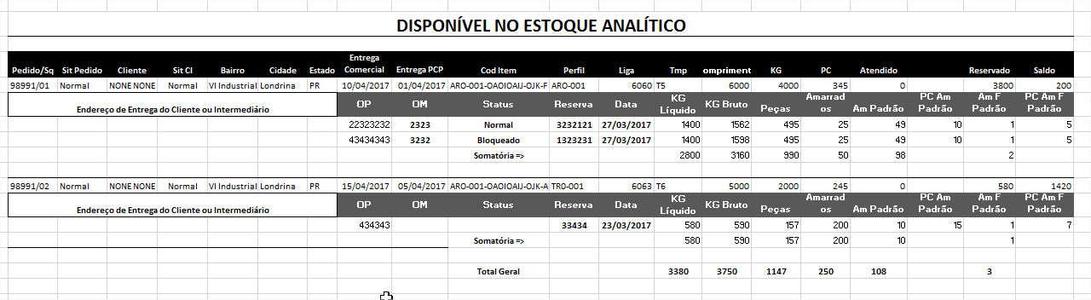

Programa de conferência de carga.

Incluído o layout do programa a ser criado na rotina de emissão de pack list

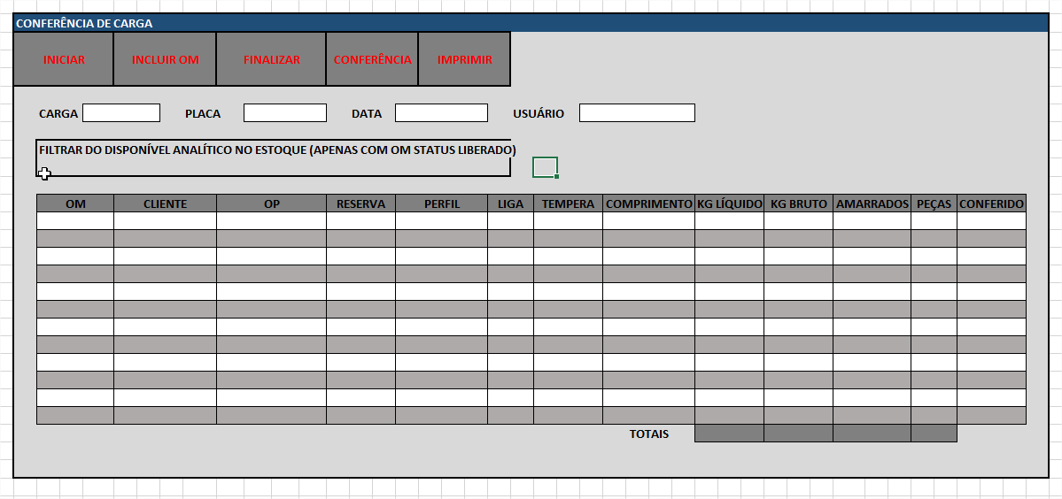

Regra de negócio:

* Somente poderão ser informadas OM´s tipo - Normal
* Poderão ser incluídos clientes distintos

Botão imprimir:

Gerar o relatório conforme tela

Permitir gerar o relatório por cliente, realizando quebra de cliente por página.

**IMPRESSÃO ETIQUETA DE PACK LIST**

**Objetivo**: Desenvolver uma rotina para conferência de carga, utilizando-se de coletores para certificar que a carga que foi romaneada foi embarcada corretamente. A conferência pode se dar amarrado ou reserva.

A impressão da etiqueta só poderá se dar se todos os volumes baterem com o que foi romaneado através de reserva.

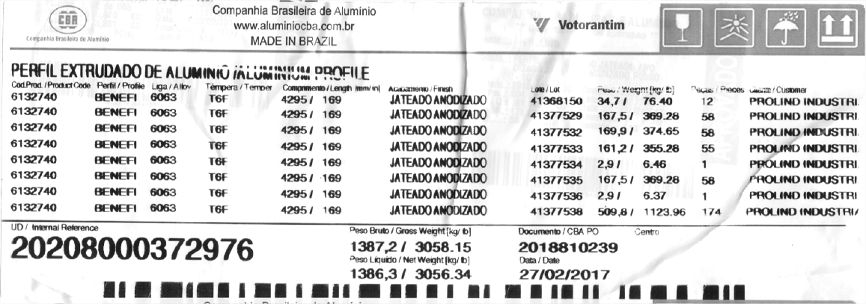

**GERAÇÃO DO CERTIFICADO QUALIDADE (QEA)**

**Objetivo**: Realizar a geração do certificado de qualidade durante o processo de faturamento, onde as informações terão como origem o Plano de Inspeção da Liga (Matéria Prima) + o Plano de Inspeção da Tempera (Material Produzido). Para itens beneficiados deve buscar do material produzido (menor nível do item).

**Funcionalidade**:

* Fazer o envio do certificado de qualidade automaticamente, no momento do faturamento.

**(INCLUIR MODELO DO CERTIFICADO DE QUALIDADE)**

**GERAÇÃO DE OM**

**Objetivo**: Alterar o programa VDP8020 para permitir romanear através do número da reserva. Não pode permitir alterar a quantidade da reserva. Caso o usuário deseje realizar esta operação, deverá alterar através da rotina de reserva.

**FATURAMENTO**

**Objetivo**: Permitir que o certificado de qualidade seja impresso e enviado eletronicamente, assim como XML e Danfe.

**Regra de Negócio**

* Verificar se o sistema dá alerta no momento do faturamento, informando que o cliente exige certificado de qualidade, conforme definição do cadastro de cliente.
* No programa OBF40000 incluir botão para impressão do certificado de qualidade assim como Danfe.